ЛАБОРАТОРНА РОБОТА № 4
Тема: Системний реєстр
Мета: Вивчити призначення та методи роботи з системним реєстром
Windows.
Завдання:
- Вивчити призначення та структуру системного реєстру.
- Вивчити призначення та методи роботи з утилітою RegEdit.
- Знайти відповідні розділи реєстру в яких є інформація про програми та
служби, які завантажуються автоматично.
- Програмно, вивести список усіх програм та служб які завантажуються автоматично для усіх користувачів та поточного користувача.
- Додати програмно до автозавантаження програм для поточного користувача завантаження програми WinWord або іншої.
- Вивести список повторно, та показали що зареєстрована програма є у списку.
- Вивести список усіх завдань, які зареєстровані у планувальнику задач системи. Інформації отримати з відповідного розділу реєстру, як для усіх користувачів так і для поточного користувача.
- Зробити програмно копію будь якого розділу реєстру у файл відповідного формату .reg
- За допомогою текстового редактора створити REG файл, за допомогою якого в реєстр у відповідний розділ буде внесено інформацію про асоціацію відкриття файлів .ttt програмою notepad.
- Описати усі виконані дії у звіті.
Результат виконання завдання:
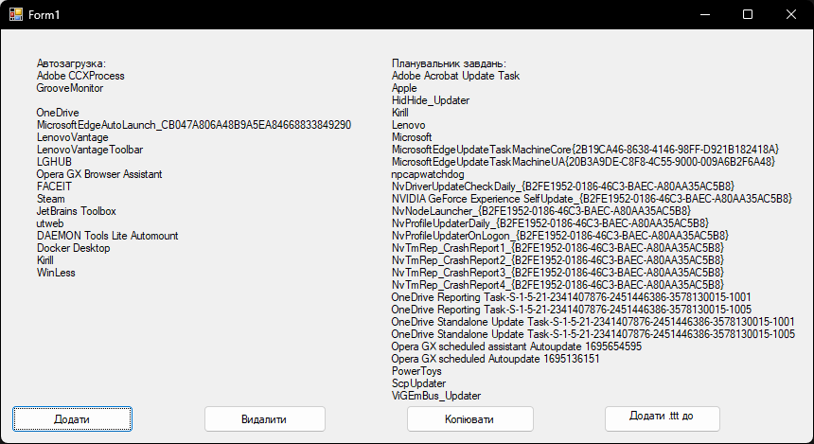
Рис. 4.1 Список усіх програм та служб, які завантажуються автоматично та які зареєстровані у планувальнику задач системи
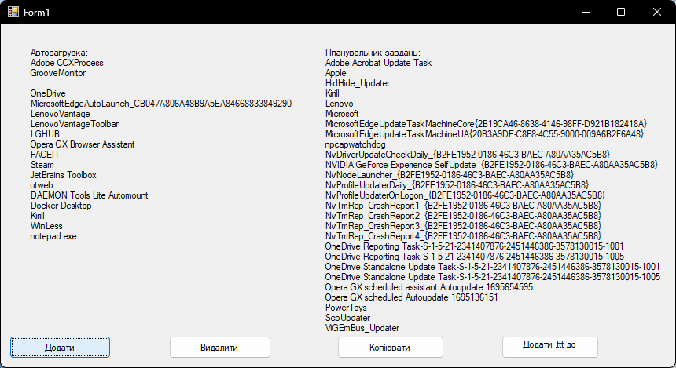
Рис. 4.2 Додавання до автозагрузки програми nodepad.exe

Рис. 4.3 Створення копії відповідного розділу реєстру
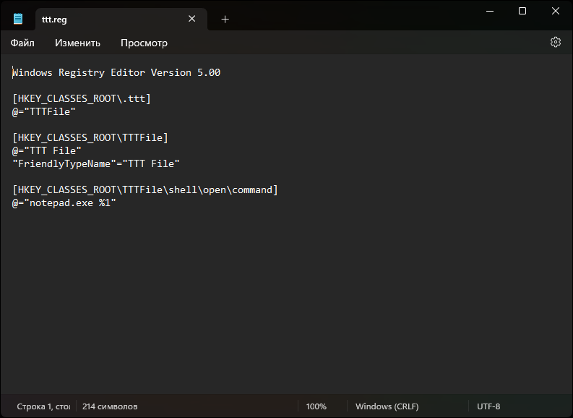Рис. 4.4 Створення REG файлу, за допомогою якого в реєстр у відповідний розділ буде внесено інформацію про асоціацію відкриття файлів .ttt програмою notepad.
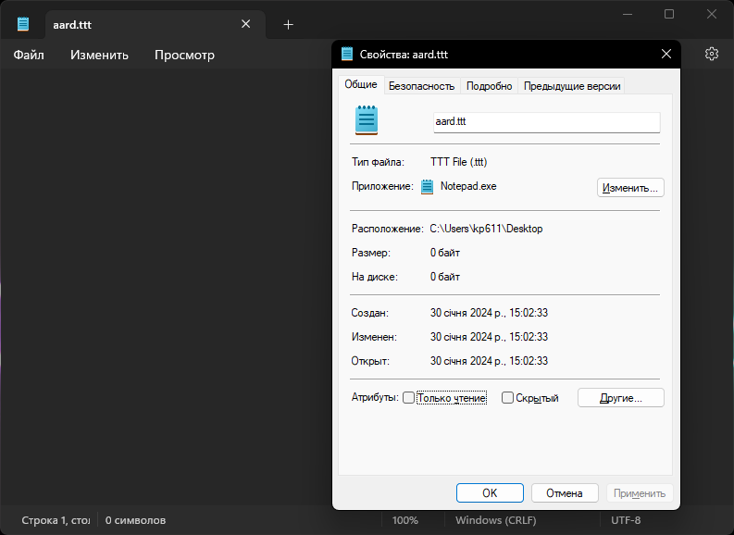
Рис. 4.5 Створення та відкриття файлу .ttt
Файл Form1.cs:
using System;
using System.Collections.Generic;
using System.ComponentModel;
using System.Data;
using System.Diagnostics;
using System.Drawing;
using System.Linq;
using System.Text;
using System.Threading.Tasks;
using System.Windows.Forms;
using Microsoft.Win32;

namespace Lab4
{
public partial class Form1 : Form
{
public Form1()
{
InitializeComponent();
}

public void refresh()
{
RegistryKey k = RegistryKey.OpenBaseKey(RegistryHive.LocalMachine, RegistryView.Registry64);
RegistryKey keyMachine = Registry.LocalMachine.OpenSubKey("SOFTWARE").OpenSubKey("Microsoft").OpenSubKey("Windows").OpenSubKey("CurrentVersion").OpenSubKey("Run", true);
RegistryKey keyUser = Registry.CurrentUser.OpenSubKey("SOFTWARE").OpenSubKey("Microsoft").OpenSubKey("Windows").OpenSubKey("CurrentVersion").OpenSubKey("Run", true);
RegistryKey keySchedule = k.OpenSubKey(@"SOFTWARE\Microsoft\Windows NT\CurrentVersion\Schedule\TaskCache\Tree\");
string[] machine = keyMachine.GetValueNames();
string[] user = keyUser.GetValueNames();
string[] schedule = keySchedule.GetSubKeyNames();
label1.Text = "Автозагрузка:\n";
label2.Text = "Планувальник завдань: \n";
for (int i = 0; i < machine.Length; i++)
label1.Text += machine[i] + "\n";
for (int i = 0; i < user.Length; i++)
label1.Text += user[i] + "\n";
for (int i = 0; i < schedule.Length; i++)
label2.Text += schedule[i] + "\n";
}

private void Form1_Load(object sender, EventArgs e)
{
refresh();
}

private void button1_Click(object sender, EventArgs e)
{
RegistryKey keyUser = Registry.CurrentUser.OpenSubKey("SOFTWARE").OpenSubKey("Microsoft").OpenSubKey("Windows").OpenSubKey("CurrentVersion").OpenSubKey("Run", true);
keyUser.SetValue("notepad.exe", @"C:\Windows\system32\notepad.exe");
refresh();
}

private void Delete_Click(object sender, EventArgs e)
{
RegistryKey keyUser = Registry.CurrentUser.OpenSubKey("SOFTWARE").OpenSubKey("Microsoft").OpenSubKey("Windows").OpenSubKey("CurrentVersion").OpenSubKey("Run", true);
keyUser.DeleteValue("notepad.exe");
refresh();
}

private void Copy_Click(object sender, EventArgs e)
{
string path = @"C:\Users\YULIA\Desktop\copy.reg";
string key = @"HKEY_CURRENT_USER";
Process proc = new Process();
try
{
proc.StartInfo.FileName = "regedit.exe";
proc.StartInfo.UseShellExecute = false;
proc = Process.Start("regedit.exe", "/e " + path + " " + key);
proc.WaitForExit();
}
catch (Exception)
{
proc.Dispose();
}
}

private void ttt_Click(object sender, EventArgs e)
{
var path = $@"C:\Users\kp611\Desktop\ttt.reg";
string arguments = $"/s {path}";
var regeditProcess = Process.Start($"regedit.exe", arguments);
regeditProcess.WaitForExit();
}
}
}

Висновок: вивчила призначення та методи роботи з системним реєстром
Windows.

